ЗАКОН

Республики Татарстан

Об изменении границ территорий отдельных муниципальных образований и внесении изменений в Закон Республики Татарстан «Об установлении границ территорий и статусе муниципального образования «Чистопольский муниципальный район»
и муниципальных образований в его составе»

Принят
Государственным Советом
Республики Татарстан
21 марта 2017 года

Статья 1

Изменить границы территорий муниципальных образований «город Чистополь», «Чистопольское сельское поселение» и «Булдырское сельское поселение», входящих в состав муниципального образования «Чистопольский муниципальный район», согласно приложению к настоящему Закону.

Статья 2

Внести в Закон Республики Татарстан от 31 января 2005 года № 44-ЗРТ «Об установлении границ территорий и статусе муниципального образования «Чистопольский муниципальный район» и муниципальных образований в его составе» (Ведомости Государственного Совета Татарстана, 2005, № 1 (III часть); 2008, № 12 (III часть); 2014, № 12 (VI часть) следующие изменения:

- приложение 1 изложить в следующей редакции:
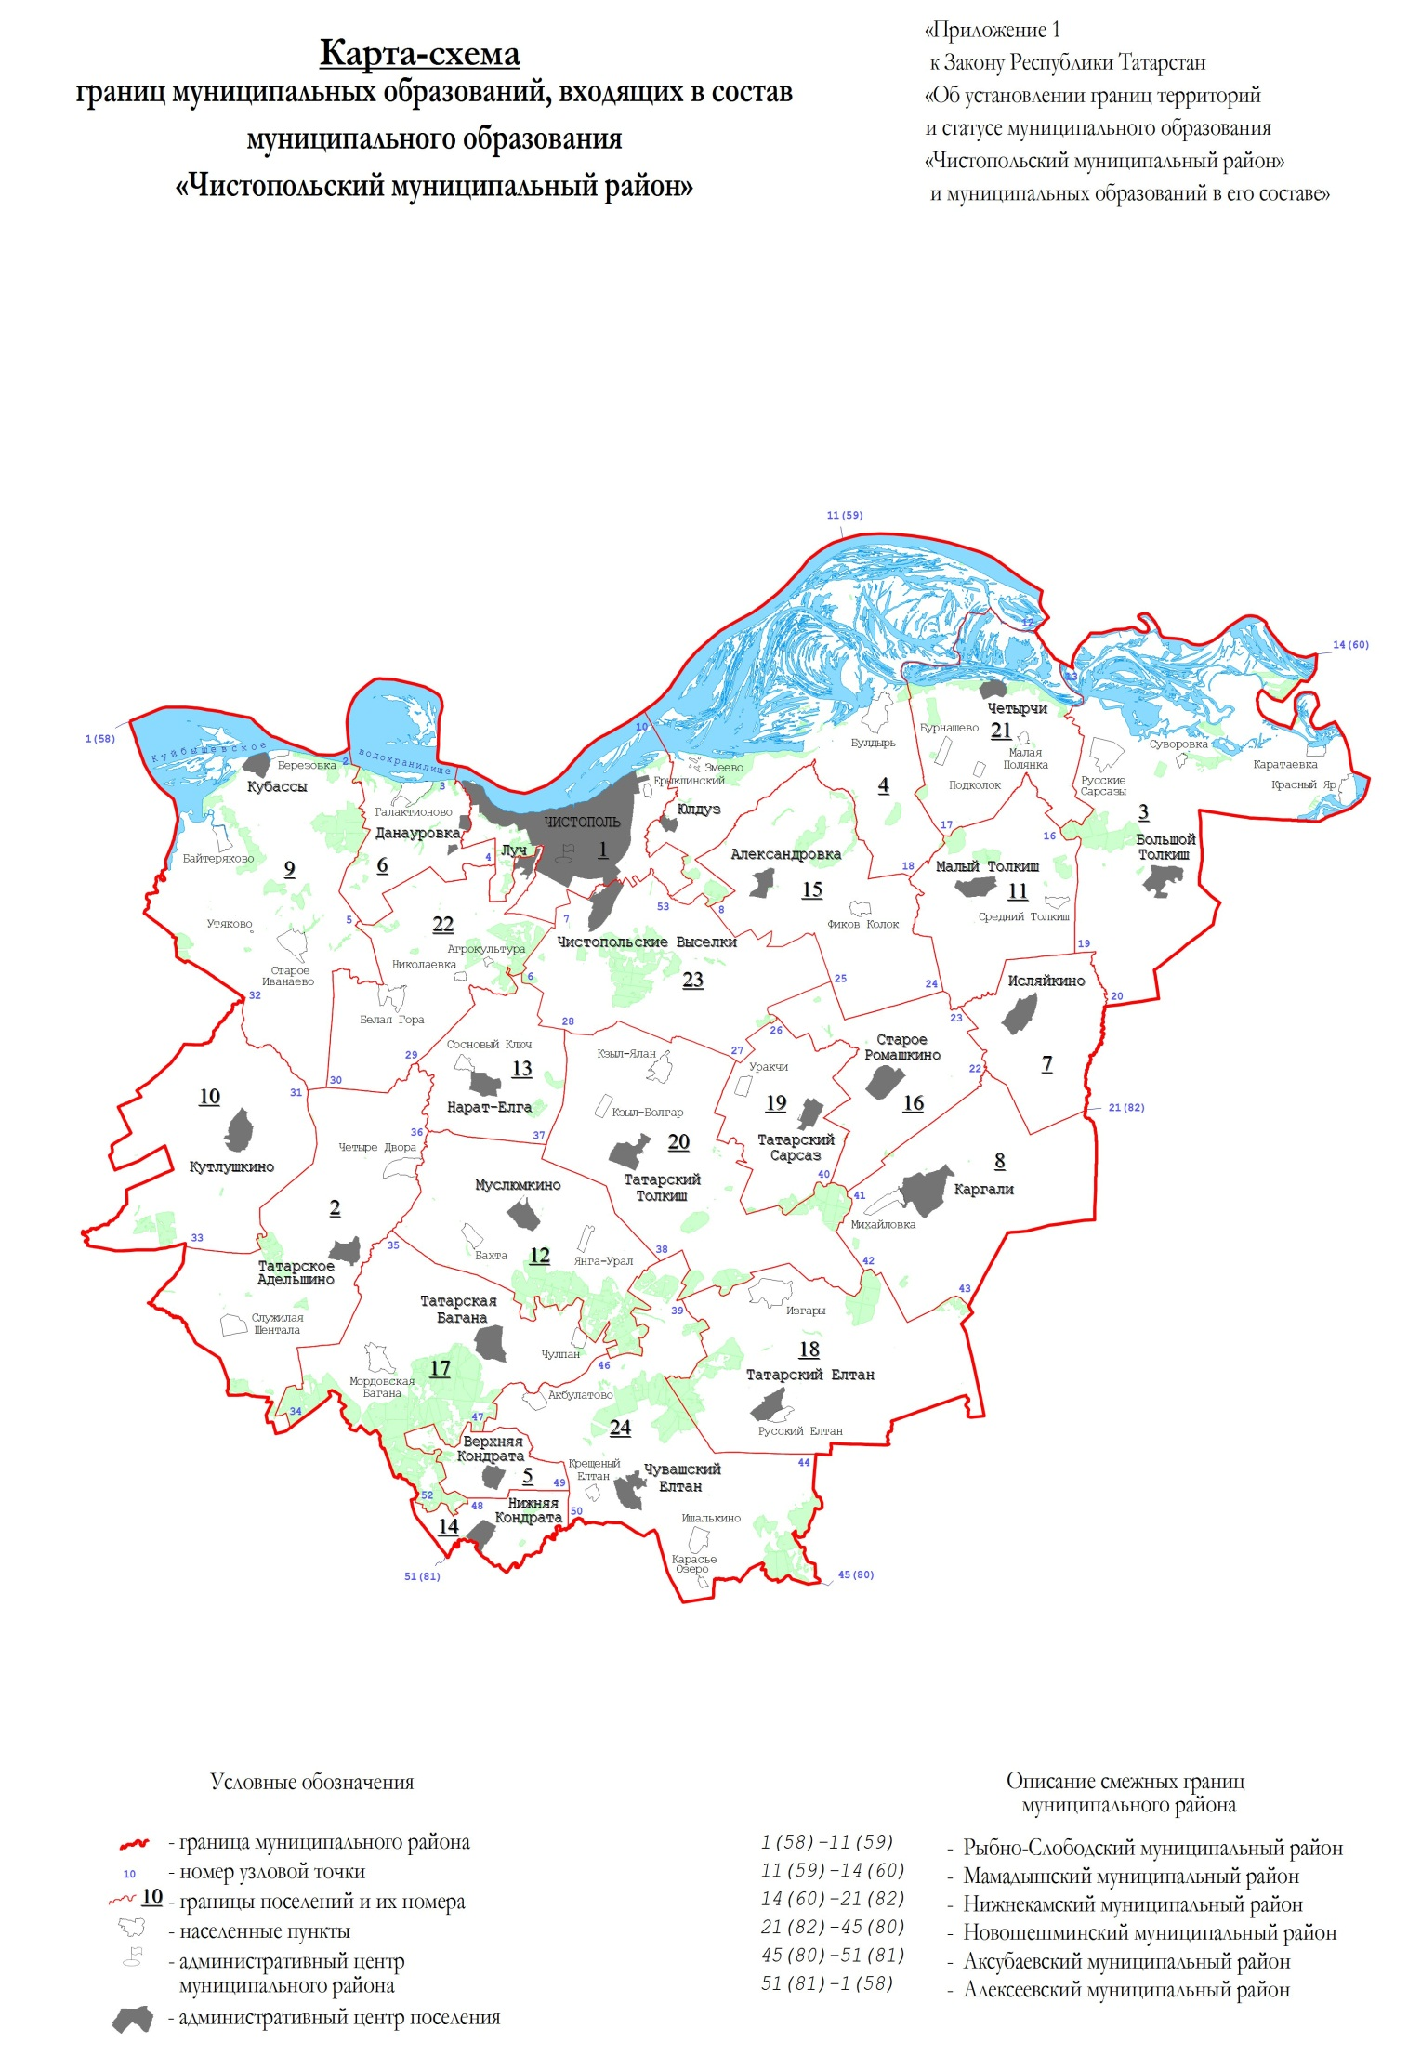

Городское и сельские поселения,
входящие в состав муниципального образования
«Чистопольский муниципальный район»

№ на карте-схеме | Муниципальное образование
1 | город Чистополь
2 | Адельшинское сельское поселение
3 | Большетолкишское сельское поселение
4 | Булдырское сельское поселение
5 | Верхнекондратинское сельское поселение
6 | Данауровское сельское поселение
7 | Исляйкинское сельское поселение
8 | Каргалинское сельское поселение
9 | Кубасское сельское поселение
10 | Кутлушкинское сельское поселение
11 | Малотолкишское сельское поселение
12 | Муслюмкинское сельское поселение
13 | Нарат-Елгинское сельское поселение
14 | Нижнекондратинское сельское поселение
15 | Совхозно-Галактионовское сельское поселение
16 | Староромашкинское сельское поселение
17 | Татарско-Баганинское сельское поселение
18 | Татарско-Елтанское сельское поселение
19 | Татарско-Сарсазское сельское поселение
20 | Татарско-Толкишское сельское поселение
21 | Четырчинское сельское поселение
22 | Чистопольское сельское поселение
23 | Чистопольско-Высельское сельское поселение
24 | Чувашско-Елтанское сельское поселение | »;

- приложение 3 изложить в следующей редакции:

«Приложение 3
к Закону Республики Татарстан
«Об установлении границ территорий и
статусе муниципального образования
«Чистопольский муниципальный район» и
муниципальных образований
в его составе»

Картографическое описание границы территории муниципального образования «город Чистополь» Чистопольского муниципального района

Настоящее картографическое описание является описанием карты-схемы границы территории муниципального образования «город Чистополь» (приложение 1 к Закону Республики Татарстан «Об установлении границ территорий и статусе муниципального образования «Чистопольский муниципальный район» и муниципальных образований в его составе»).
Муниципальное образование «город Чистополь» граничит с Булдырским, Данауровским, Чистопольским, Чистопольско-Высельским сельскими поселениями и Рыбно-Слободским муниципальным районом.
Граница муниципального образования «город Чистополь» по смежеству с Булдырским сельским поселением проходит от узловой точки 10, расположенной в акватории Куйбышевского водохранилища в 3,1 км на северо-запад от села Змеево на стыке границ муниципального образования «город Чистополь», Булдырского сельского поселения и Рыбно-Слободского муниципального района, на юго-восток 2,3 км по акватории Куйбышевского водохранилища, 150 м по сельскохозяйственным угодьям до лесного квартала 46 Чистопольского участкового лесничества Государственного бюджетного учреждения Республики Татарстан «Камское лесничество», идет 50 м по северо-западной границе данного лесного квартала, затем проходит на юг ломаной линией 300 м по западной границе обособленного участка лесного квартала 42, далее идет по сельскохозяйственным угодьям на юг 100 м, на юго-восток 100 м, на северо-восток 50 м до профилированной автодороги, проходит на юго-запад 1,3 км по западной границе полосы отвода данной автодороги, затем идет на юго-восток 20 м, пересекая полосу отвода автодороги Чистополь – Булдырь – Четырчи, далее проходит на северо-восток 450 м по южной границе полосы отвода данной автодороги до реки Ерыклы, идет вверх по ее течению 2,5 км до коллективных садов, затем проходит на северо-запад 100 м по северо-восточной границе, на запад 100 м по северной границе, на юго-запад 300 м по северо-западной границе коллективных садов, 50 м по сельскохозяйственным угодьям, 300 м по северо-западной границе массива леса, 50 м по сельскохозяйственным угодьям, пересекая полосу отвода автодороги Чистополь – Нижнекамск, далее идет на юго-восток 100 м по юго-западной границе полосы отвода данной автодороги до реки Ерыклы, проходит 400 м вверх по течению данной реки до впадения в нее ручья, идет 1,1 км вверх по течению данного ручья до пруда, проходит на юго-восток 150 м по пруду, затем идет на северо-восток 200 м по сельскохозяйственным угодьям, 50 м по восточной границе лесной полосы, 800 м по сельскохозяйственным угодьям, далее проходит на юго-восток 1,2 км по сельскохозяйственным угодьям, затем идет на юго-восток 300 м по северо-западной границе массива леса, далее проходит на юг ломаной линией 400 м по западной границе массива леса, затем идет по сельскохозяйственным угодьям на юго-запад ломаной линией 400 м, на юго-восток ломаной линией 850 м, на юго-запад 1,2 км, на северо-запад 100 м, на юго-запад 50 м до узловой точки 53, расположенной в 2,5 км на восток от села Чистопольские Выселки на стыке границ муниципального образования «город Чистополь», Булдырского и Чистопольско-Высельского сельских поселений.
Граница муниципального образования «город Чистополь» по смежеству с Чистопольско-Высельским сельским поселением проходит от узловой точки 53 вниз по течению безымянного ручья 1,9 км, далее по сельскохозяйственным угодьям на юг 250 м, на юго-запад 550 м, затем идет на юго-запад 50 м, на северо-запад 400 м по северо-восточной границе, на юго-запад 200 м по северо-западной границе и на юго-восток 350 м по юго-западной границе электрической подстанции, далее проходит на юго-запад 250 м по сельскохозяйственным угодьям до автодороги Подъезд к городу Чистополю с восточной стороны, идет на северо-запад 550 м по северо-восточной границе полосы отвода данной автодороги, затем проходит по сельскохозяйственным угодьям на юго-запад 350 м, пересекая полосу отвода автодороги Подъезд к городу Чистополю с восточной стороны, на северо-запад 40 м до коллективных садов, идет по юго-западной границе коллективных садов на северо-запад 250 м, пересекая ручей, на юго-запад 100 м, на северо-запад 150 м до ручья, проходит 500 м вверх по его течению, далее идет на запад 200 м по сельскохозяйственным угодьям, пересекая полосу отвода профилированной автодороги, затем проходит на север 100 м по восточной границе и на юго-запад ломаной линией 300 м по северо-западной границе промышленного объекта, идет по сельскохозяйственным угодьям 900 м и на северо-запад 1,1 км, пересекая полосу отвода автодороги Чистополь – Аксубаево – Нурлат, проходит на юго-восток 700 м по юго-западной границе полосы отвода данной автодороги до коллективных садов, идет на юго-запад 700 м по северо-западной границе коллективных садов, на юг 750 м по западной границе коллективных садов до узловой точки 7, расположенной в 1,7 км на запад от села Чистопольские Выселки на стыке границ муниципального образования «город Чистополь», Чистопольско-Высельского и Чистопольского сельских поселений.
Граница муниципального образования «город Чистополь» по смежеству с Чистопольским сельским поселением проходит от узловой точки 7 на северо-запад 2,5 км по северной границе полосы отвода автодороги Казань – Оренбург, далее идет на северо-восток 2,2 км ломаной линией по сельскохозяйственным угодьям, проходит 200 м по юго-восточной границе коллективных садов, затем идет на юго-восток 20 м по северной границе полосы отвода профилированной автодороги до ручья, проходит 1,9 км вниз по его течению, далее идет по сельскохозяйственным угодьям на запад 100 м, на северо-запад 50 м, на юго-запад 250 м, проходит 350 м по восточной границе лесного квартала 32 Чистопольского участкового лесничества Государственного бюджетного учреждения Республики Татарстан «Камское лесничество», 50 м по сельскохозяйственным угодьям, пересекая озеро, затем идет на запад 100 м по сельскохозяйственным угодьям, пересекая озеро, ломаной линией 950 м по южной границе лесного квартала 32, далее проходит на юго-запад 300 м по сельскохозяйственным угодьям, пересекая полосу отвода профилированной автодороги, затем идет на юг 350 м по восточной границе полосы отвода данной автодороги, далее проходит на юго-запад 40 м, пересекая полосу отвода автодороги Подъезд к совхозу «Луч», и идет 200 м по северо-западной границе полосы отвода профилированной автодороги, затем проходит на юго-восток 100 м по северо-восточной границе лесного квартала 33, далее идет по сельскохозяйственным угодьям на юго-восток 300 м, на юго-запад 550 м, проходит 200 м по юго-восточной и южной границам лесного квартала 33, затем идет по сельскохозяйственным угодьям на юго-запад 50 м, на юг 300 м, на запад 800 м, на север 300 м до автодороги Подъезд с совхозу «Луч», далее проходит на северо-восток 1,2 км по юго-восточной границе полосы отвода данной автодороги, затем идет на север 450 м по восточной границе полосы отвода профилированной автодороги, пересекая полосу отвода автодороги Подъезд к совхозу «Луч», до узловой точки 4, расположенной в 900 м на запад от поселка Луч на стыке границ муниципального образования «город Чистополь», Чистопольского и Данауровского сельских поселений.
Граница муниципального образования «город Чистополь» по смежеству с Данауровским сельским поселением проходит от узловой точки 4 на север 1,3 км по восточной границе полосы отвода автодороги Подъезд к совхозу «Луч», пересекая полосу отвода автодороги «Казань – Оренбург» – Чистополь, далее идет на юго-запад 1,7 км по северо-западной границе полосы отвода автодороги «Казань – Оренбург» – Чистополь до ручья, проходит 1,1 км вниз по его течению, затем идет по сельскохозяйственным угодьям на юго-восток 200 м, пересекая обрыв, на северо-восток 550 м до ручья, проходит 2,1 км вниз по его течению до береговой линии Куйбышевского водохранилища, далее идет на северо-запад 1,1 км по левому берегу Куйбышевского водохранилища, затем проходит на северо-восток 650 м по акватории Куйбышевского водохранилища до узловой точки 3, расположенной в акватории Куйбышевского водохранилища в 1,4 км на северо-восток от села Галактионово на стыке границ муниципального образования «город Чистополь», Данауровского сельского поселения и Рыбно-Слободского муниципального района.
Граница муниципального образования «город Чистополь» по смежеству с Рыбно-Слободским муниципальным районом проходит от узловой точки 3 по границе Чистопольского муниципального района до узловой точки 10.»;

3) в приложении 6:
а) в абзаце седьмом слова «идет 3,9 км» заменить словами «идет 1,9 км», слова «расположенной в 1,5 км на северо-восток» заменить словами «расположенной в 2,5 км на восток»;
б) абзац восьмой изложить в следующей редакции:
«Граница Булдырского сельского поселения по смежеству с муниципальным образованием «город Чистополь» проходит от узловой точки 10, расположенной в акватории Куйбышевского водохранилища в 3,1 км на северо-запад от села Змеево на стыке границ Булдырского сельского поселения, муниципального образования «город Чистополь» и Рыбно-Слободского муниципального района, на юго-восток 2,3 км по акватории Куйбышевского водохранилища, 150 м по сельскохозяйственным угодьям до лесного квартала 46 Чистопольского участкового лесничества Государственного бюджетного учреждения Республики Татарстан «Камское лесничество», идет 50 м по северо-западной границе данного лесного квартала, затем проходит на юг ломаной линией 300 м по западной границе обособленного участка лесного квартала 42, далее идет по сельскохозяйственным угодьям на юг 100 м, на юго-восток 100 м, на северо-восток 50 м до профилированной автодороги, проходит на юго-запад 1,3 км по западной границе полосы отвода данной автодороги, затем идет на юго-восток 20 м, пересекая полосу отвода автодороги Чистополь – Булдырь – Четырчи, далее проходит на северо-восток 450 м по южной границе полосы отвода данной автодороги до реки Ерыклы, идет вверх по ее течению 2,5 км до коллективных садов, затем проходит на северо-запад 100 м по северо-восточной границе, на запад 100 м по северной границе, на юго-запад 300 м по северо-западной границе коллективных садов, 50 м по сельскохозяйственным угодьям, 300 м по северо-западной границе массива леса, 50 м по сельскохозяйственным угодьям, пересекая полосу отвода автодороги Чистополь – Нижнекамск, далее идет на юго-восток 100 м по юго-западной границе полосы отвода данной автодороги до реки Ерыклы, проходит 400 м вверх по течению данной реки до впадения в нее ручья, идет 1,1 км вверх по течению данного ручья до пруда, проходит на юго-восток 150 м по пруду, затем идет на северо-восток 200 м по сельскохозяйственным угодьям, 50 м по восточной границе лесной полосы, 800 м по сельскохозяйственным угодьям, далее проходит на юго-восток 1,2 км по сельскохозяйственным угодьям, затем идет на юго-восток 300 м по северо-западной границе массива леса, далее проходит на юг ломаной линией 400 м по западной границе массива леса, затем идет по сельскохозяйственным угодьям на юго-запад ломаной линией 400 м, на юго-восток ломаной линией 850 м, на юго-запад 1,2 км, на северо-запад 100 м, на юго-запад 50 м до узловой точки 53.»;

- в приложении 24:
а) абзац третий изложить в следующей редакции:
«Граница Чистопольского сельского поселения по смежеству с муниципальным образованием «город Чистополь» проходит от узловой точки 7, расположенной в 1,7 км на запад от села Чистопольские Выселки на стыке границ Чистопольского сельского поселения, муниципального образования «город Чистополь» и Чистопольско-Высельского сельского поселения, на северо-запад 2,5 км по северной границе полосы отвода автодороги Казань – Оренбург, далее идет на северо-восток 2,2 км ломаной линией по сельскохозяйственным угодьям, проходит 200 м по юго-восточной границе коллективных садов, затем идет на юго-восток 20 м по северной границе полосы отвода профилированной автодороги до ручья, проходит 1,9 км вниз по его течению, далее идет по сельскохозяйственным угодьям на запад 100 м, на северо-запад 50 м, на юго-запад 250 м, проходит 350 м по восточной границе лесного квартала 32 Чистопольского участкового лесничества Государственного бюджетного учреждения Республики Татарстан «Камское лесничество», 50 м по сельскохозяйственным угодьям, пересекая озеро, затем идет на запад 100 м по сельскохозяйственным угодьям, пересекая озеро, ломаной линией 950 м по южной границе лесного квартала 32, далее проходит на юго-запад 300 м по сельскохозяйственным угодьям, пересекая полосу отвода профилированной автодороги, затем идет на юг 350 м по восточной границе полосы отвода данной автодороги, далее проходит на юго-запад 40 м, пересекая полосу отвода автодороги Подъезд к совхозу «Луч», и идет 200 м по северо-западной границе полосы отвода профилированной автодороги, затем проходит на юго-восток 100 м по северо-восточной границе лесного квартала 33, далее идет по сельскохозяйственным угодьям на юго-восток 300 м, на юго-запад 550 м, проходит 200 м по юго-восточной и южной границам лесного квартала 33, затем идет по сельскохозяйственным угодьям на юго-запад 50 м, на юг 300 м, на запад 800 м, на север 300 м до автодороги Подъезд с совхозу «Луч», далее проходит на северо-восток 1,2 км по юго-восточной границе полосы отвода данной автодороги, затем идет на север 450 м по восточной границе полосы отвода профилированной автодороги, пересекая полосу отвода автодороги Подъезд к совхозу «Луч», до узловой точки 4, расположенной в 900 м на запад от поселка Луч на стыке границ Чистопольского сельского поселения, муниципального образования «город Чистополь» и Данауровского сельского поселения.»;
б) в абзаце четвертом слова «750 м по западной границе коллективных садов,» исключить;

- в приложении 25:
а) в абзаце третьем слова «идет 3,9 км» заменить словами «идет 1,9 км», слова «расположенной в 1,5 км на северо-восток» заменить словами «расположенной в 2,5 км на восток»;
б) в абзаце девятом слова «от узловой точки 7, расположенной в 1,3 км на запад» заменить словами «от узловой точки 7, расположенной в 1,7 км на запад», слова «750 м по западной границе коллективных садов,» исключить;
в) абзац десятый изложить в следующей редакции:
«Граница Чистопольско-Высельского сельского поселения по смежеству с муниципальным образованием «город Чистополь» проходит от узловой точки 53 вниз по течению безымянного ручья 1,9 км, далее по сельскохозяйственным угодьям на юг 250 м, на юго-запад 550 м, затем идет на юго-запад 50 м, на северо-запад 400 м по северо-восточной границе, на юго-запад 200 м по северо-западной границе и на юго-восток 350 м по юго-западной границе электрической подстанции, далее проходит на юго-запад 250 м по сельскохозяйственным угодьям до автодороги Подъезд к городу Чистополю с восточной стороны, идет на северо-запад 550 м по северо-восточной границе полосы отвода данной автодороги, затем проходит по сельскохозяйственным угодьям на юго-запад 350 м, пересекая полосу отвода автодороги Подъезд к городу Чистополю с восточной стороны, на северо-запад 40 м до коллективных садов, идет по юго-западной границе коллективных садов на северо-запад 250 м, пересекая ручей, на юго-запад 100 м, на северо-запад 150 м до ручья, проходит 500 м вверх по его течению, далее идет на запад 200 м по сельскохозяйственным угодьям, пересекая полосу отвода профилированной автодороги, затем проходит на север 100 м по восточной границе и на юго-запад ломаной линией 300 м по северо-западной границе промышленного объекта, идет по сельскохозяйственным угодьям 900 м и на северо-запад 1,1 км, пересекая полосу отвода автодороги Чистополь – Аксубаево – Нурлат, проходит на юго-восток 700 м по юго-западной границе полосы отвода данной автодороги до коллективных садов, идет на юго-запад 700 м по северо-западной границе коллективных садов, на юг 750 м по западной границе коллективных садов до узловой точки 7.».

Статья 3

Настоящий Закон вступает в силу со дня его официального опубликования.

Президент
Республики Татарстан Р.Н. Минниханов

Казань, Кремль
24 марта 2017 года
№ 12-ЗРТ
территория Татарско-Челнинского сельского поселения Менделеевского муниципального района, включаемая в состав территории муниципального образования «город Менделеевск» Менделеевского муниципального района

